目录
目录 1
技术规格 1
硬件确认（友商测试） 2
重写程序测试 4
比较器使用说明 4

技术规格
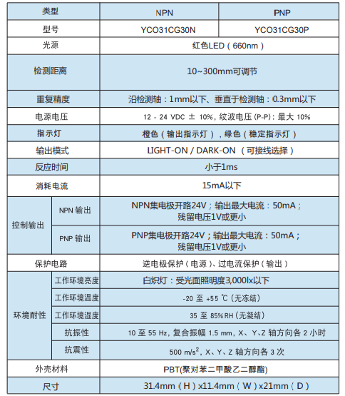
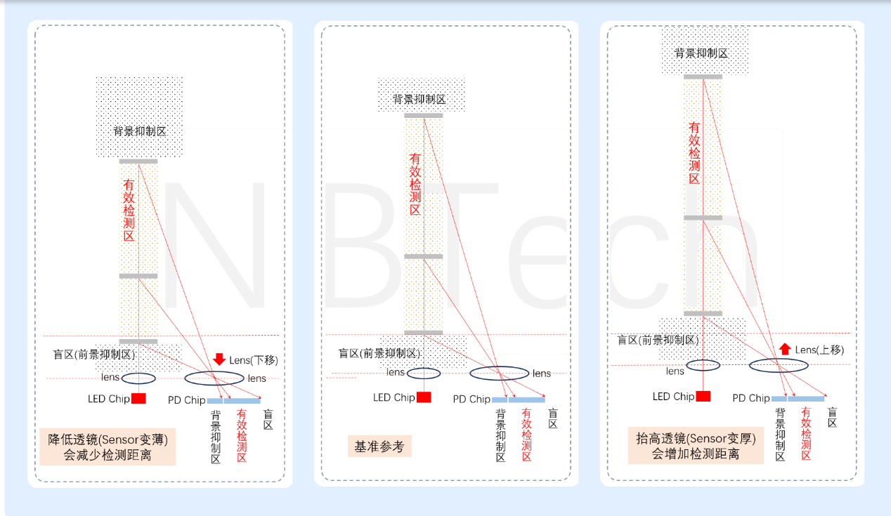
NPN型/PNP型，单个通道输出
白色输入线切换常开常闭
10~300mm可调节
反应时间小于1ms
近端盲区：5-10mm
远端盲区：黑色物体有大概300m，白色300-400之间
滞回比较范围（测试发现的隐性条件）：

硬件确认（友商测试）

发射管电路
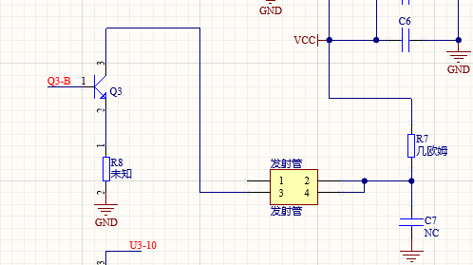

接收管电路
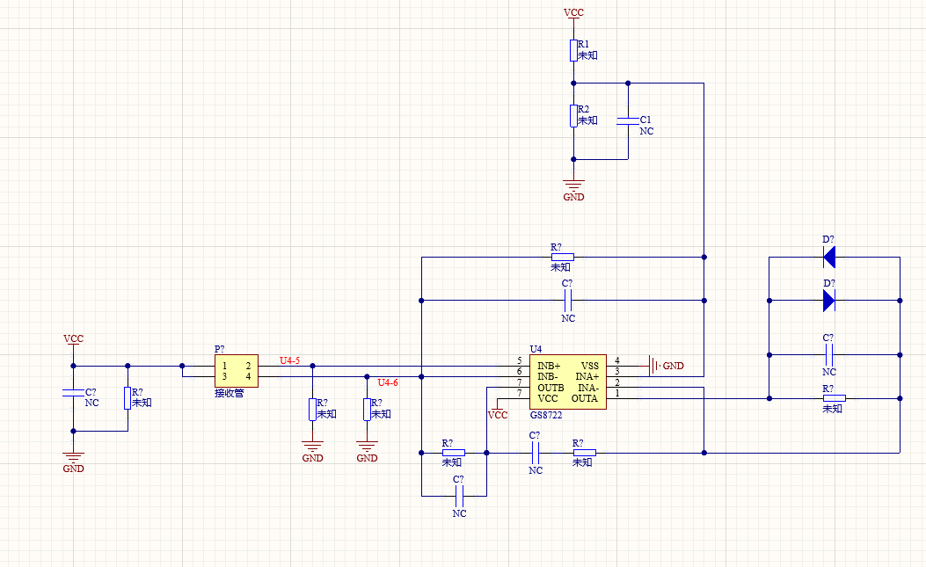
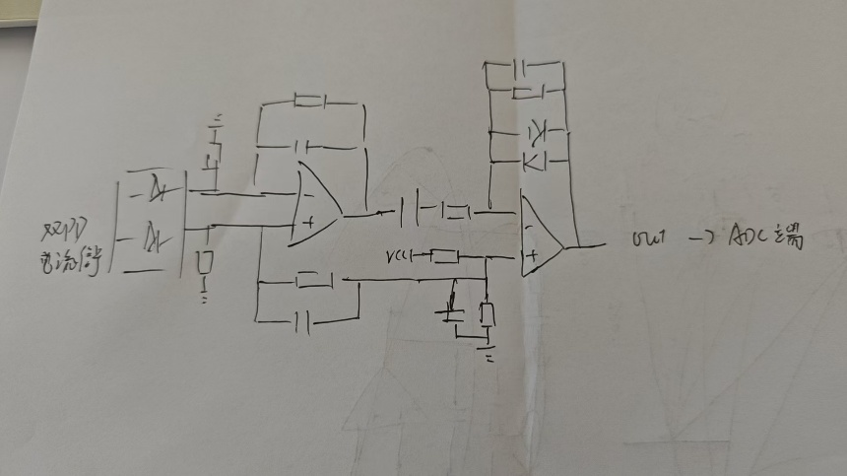

信号点位示意
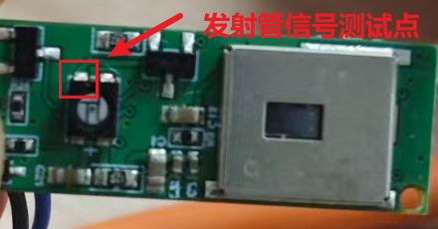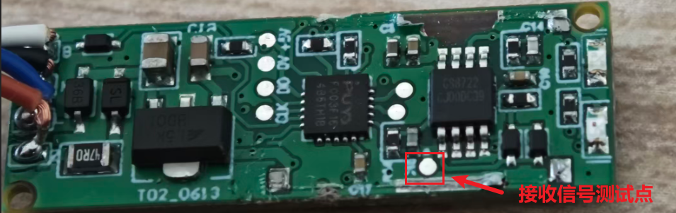

无修改距离单纯检测收发信号
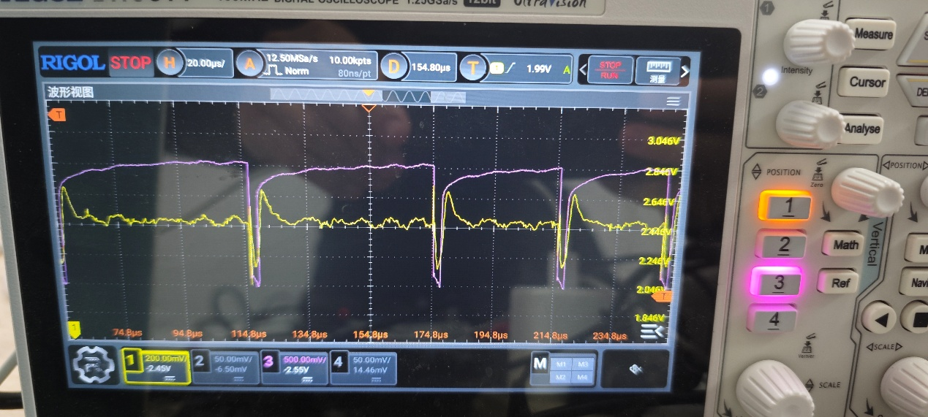
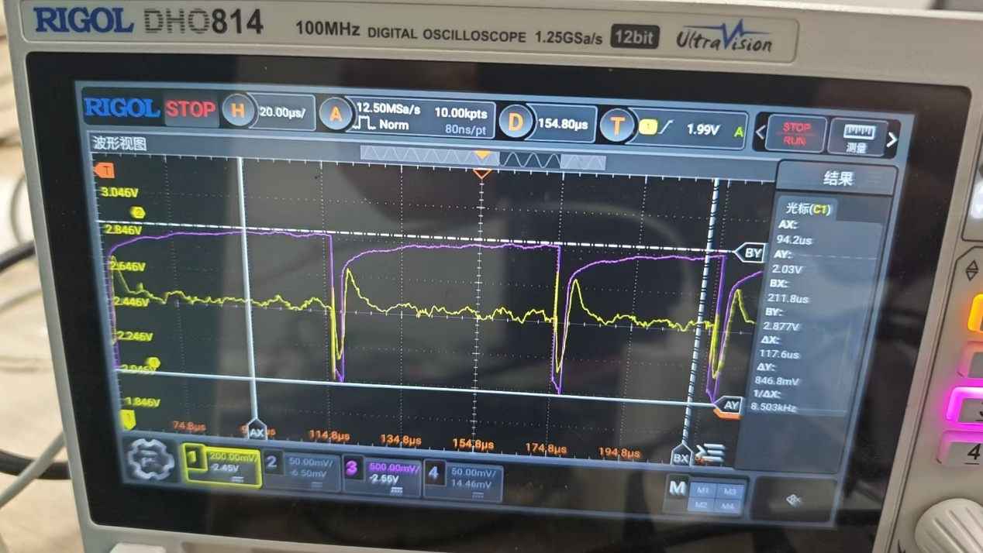
黄色为接收焊点信号，紫色为发射管信号
发射信号为随机方波，周期表现在25us到100us的随机性，并且方波的低电平都表现为一个很短的向下窄脉
接收信号为一个高低电平宽度可变幅度可变的类正弦波脉冲

测试1：旋钮调到最远端，白色纸张，触发测试信号
信号变化区间，0-800mm
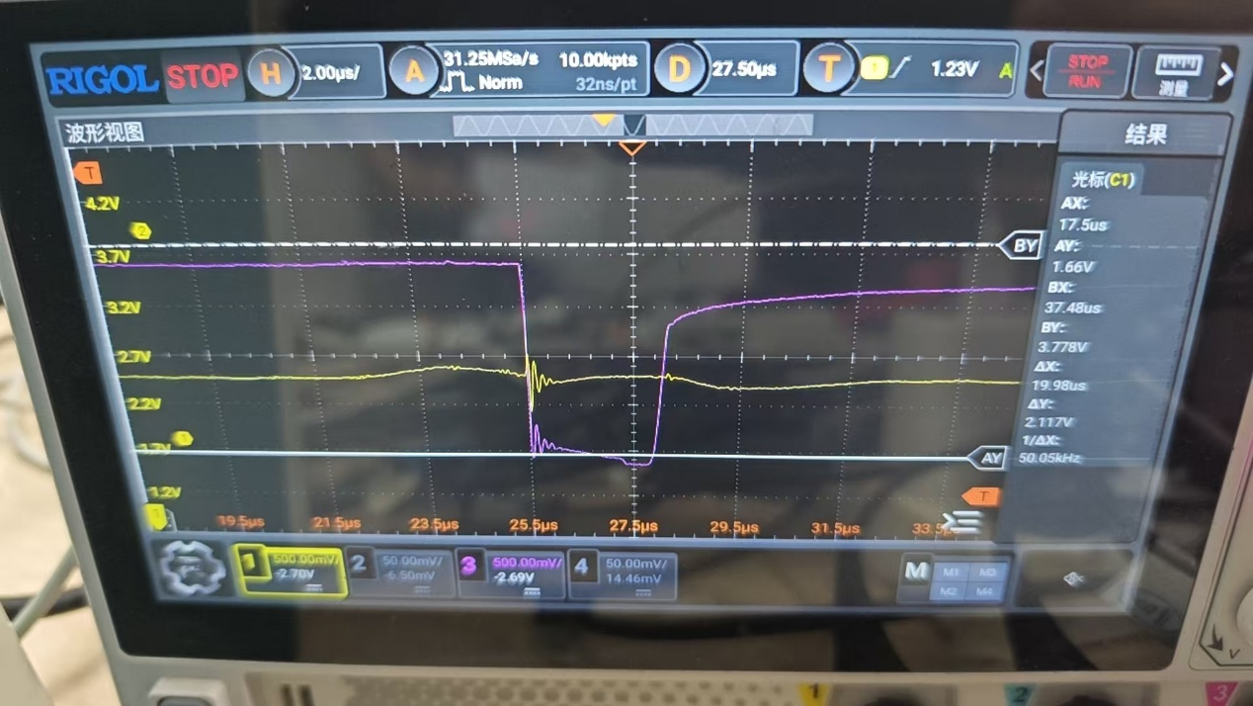 | 800mm
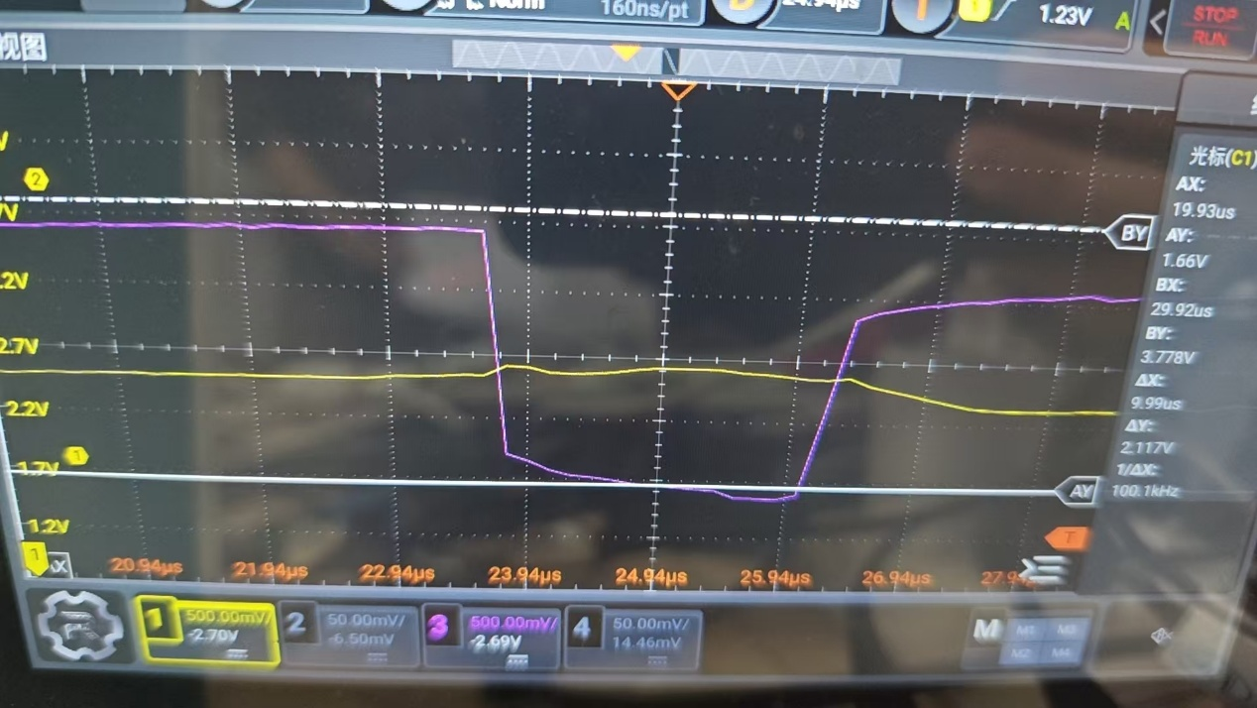 | 700mm
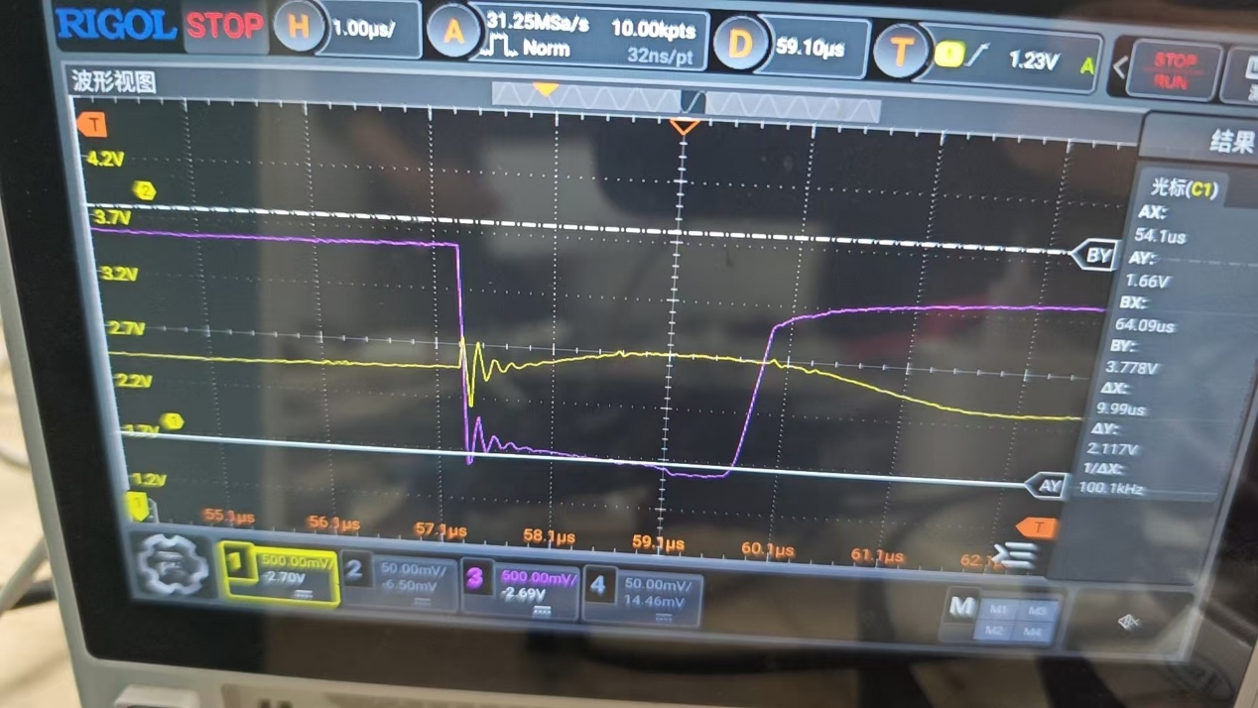 | 600mm
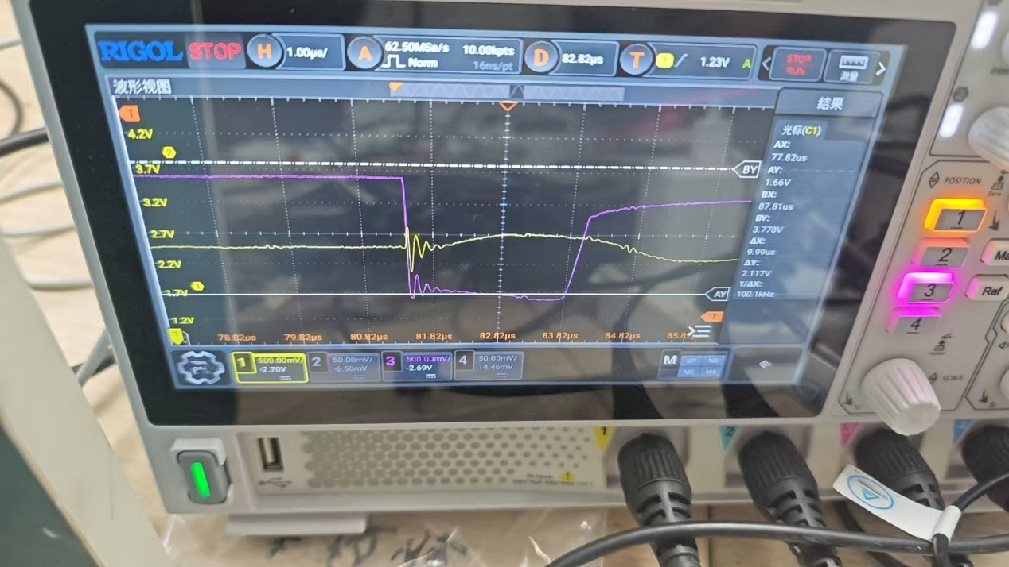 | 500mm
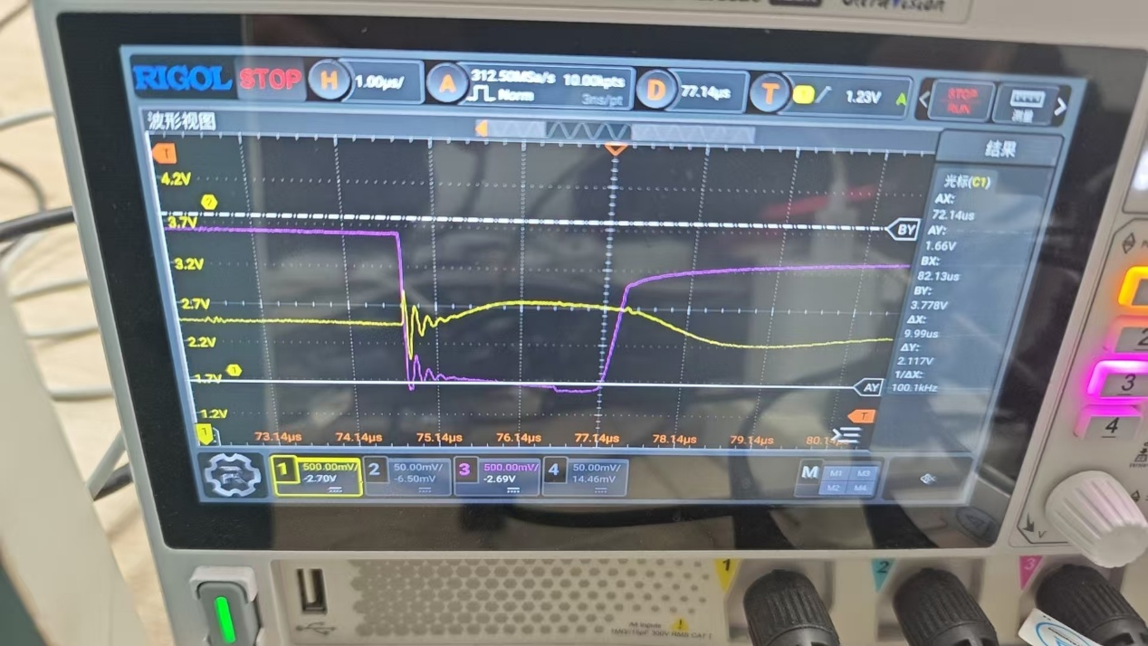 | 400mm
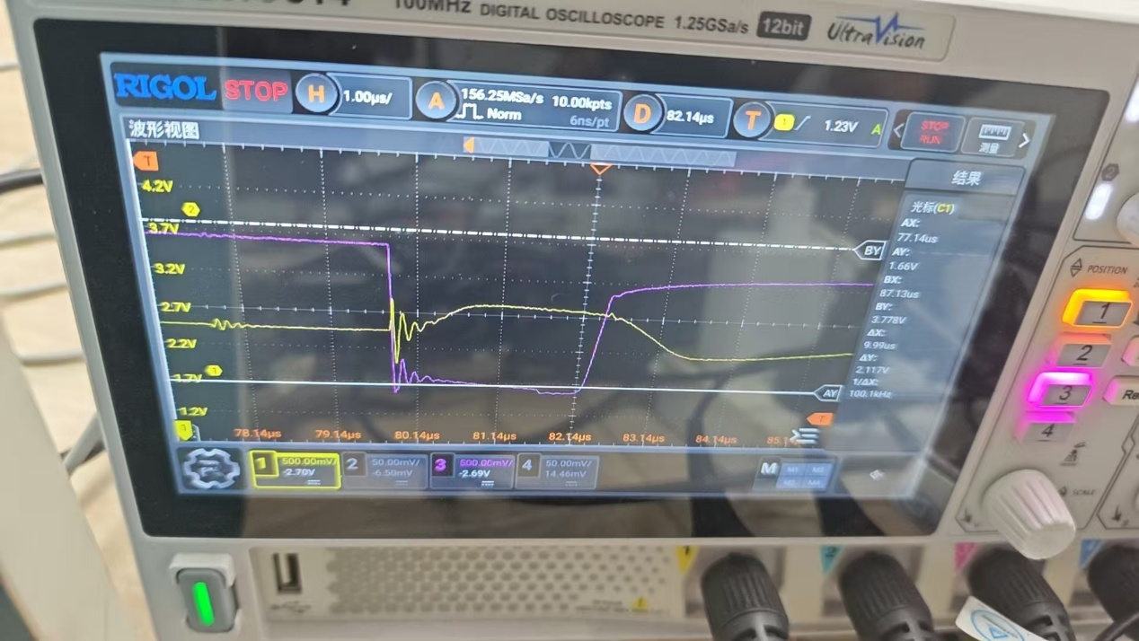 | 300mm
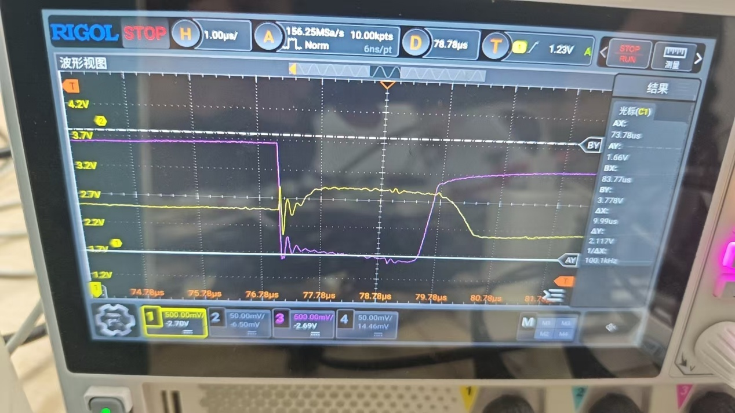 | 200mm
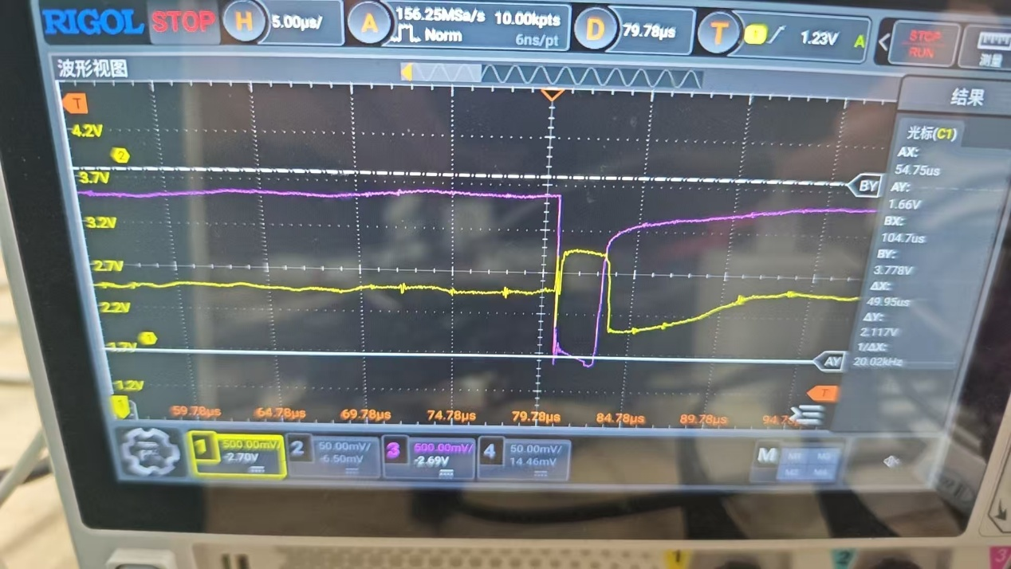 | 100mm
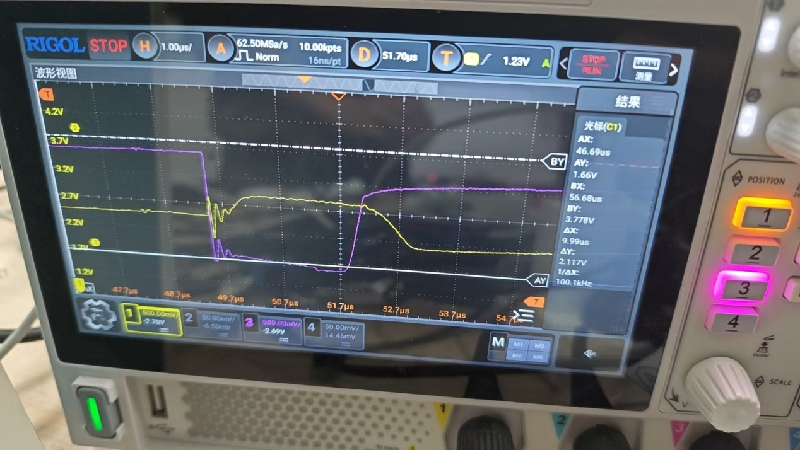 | 50mm
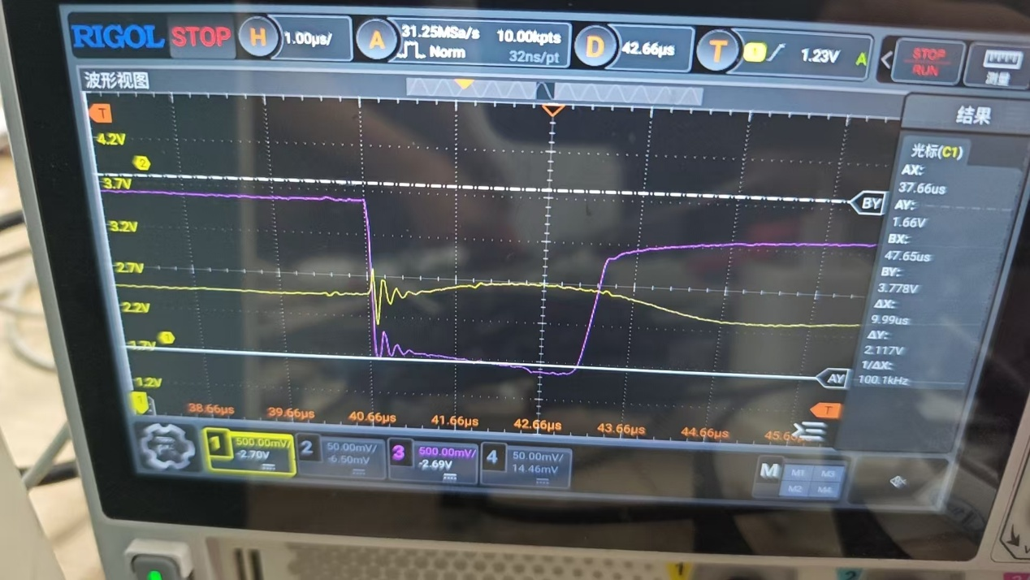 | 30mm
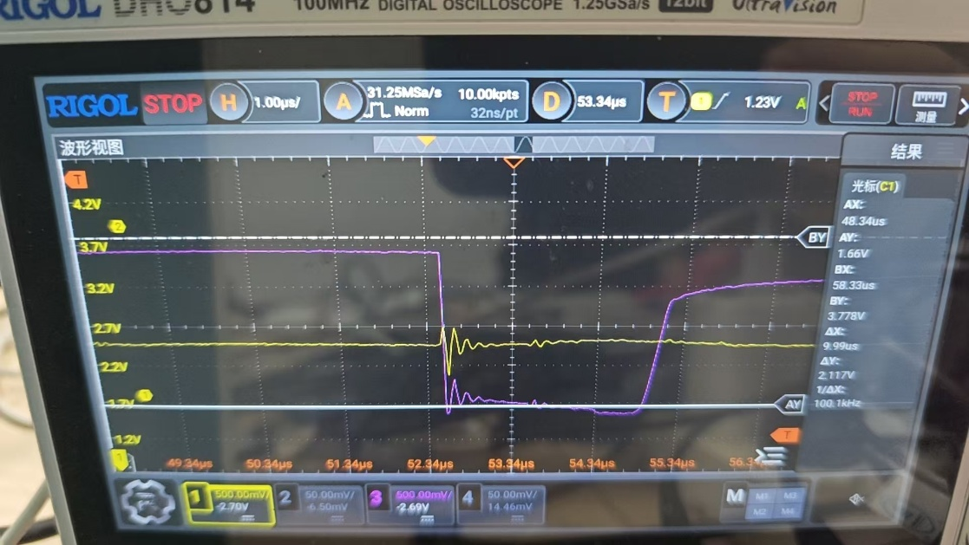 | 0mm
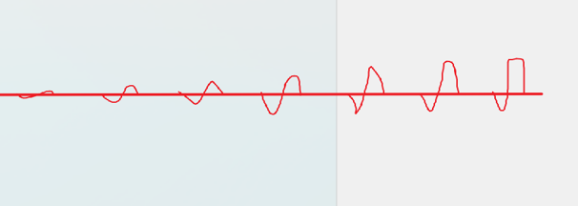
由远到进逐渐幅度增大，脉冲宽度几乎不变，约等于发射信号脉冲宽度
在靠近到100mm以内的时候幅度会逐渐变小，也就是近端有100mm左右盲区

无检测时（无物体检测到）
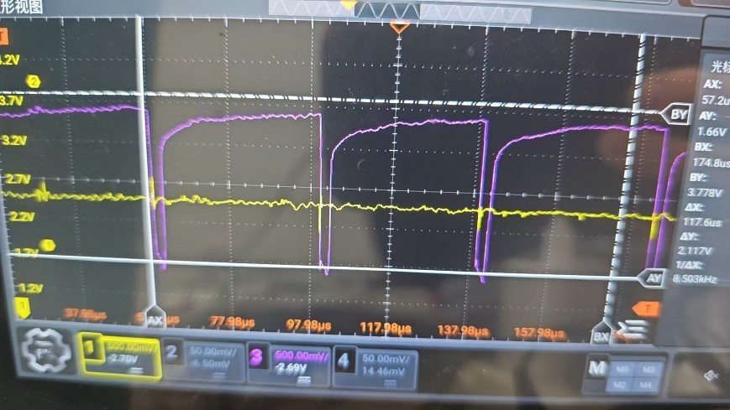
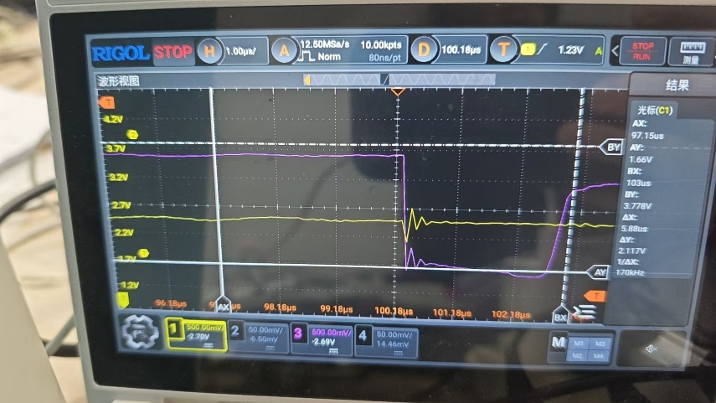
有检测时（最佳检测信号）
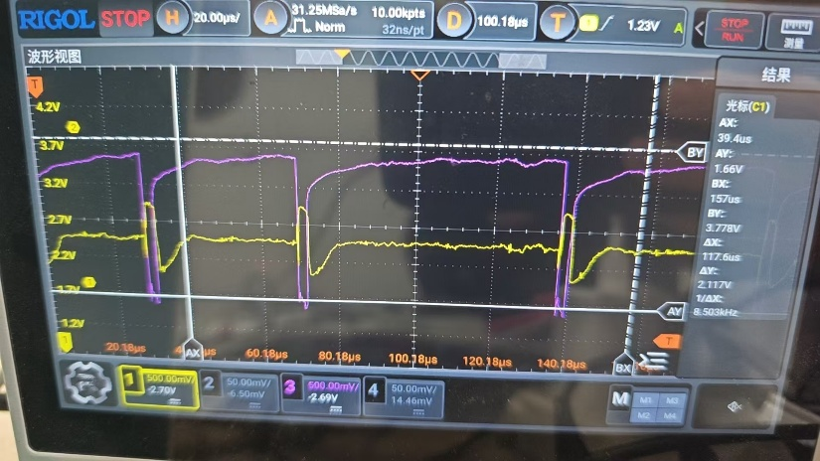
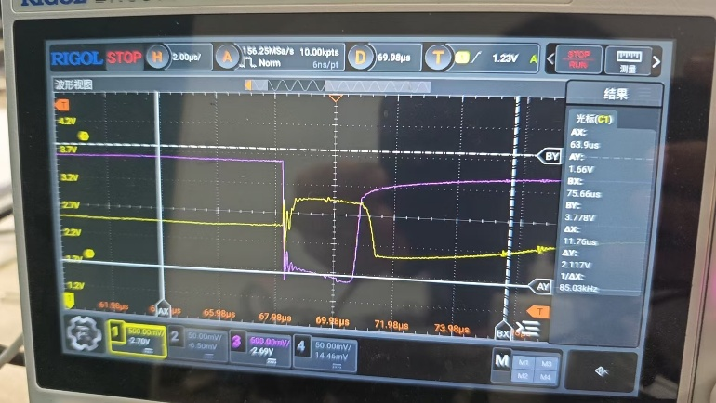

测试2：旋钮拧到最近端，白色纸张，触发测试信号
信号变化区间0-10mm
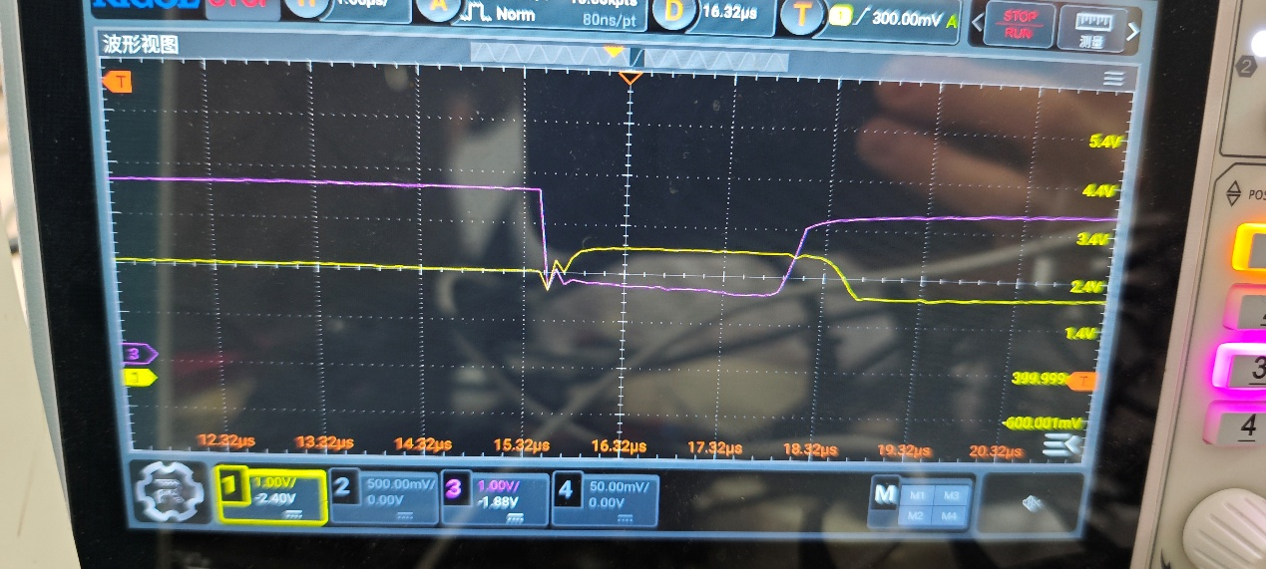 | 10mm
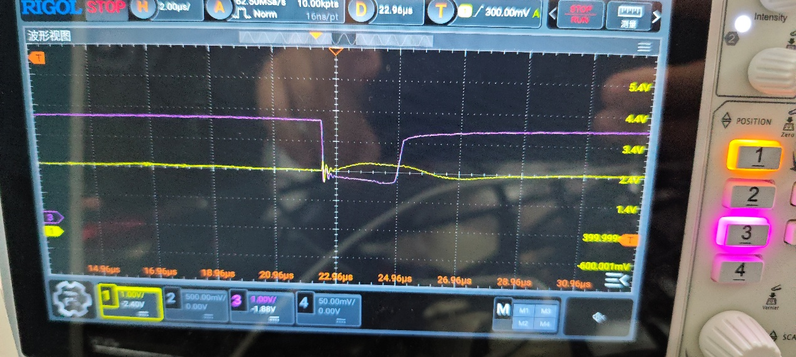 | 5mm

测试3：旋钮调到最远端，黑色纸张，触发信号
信号变化区间40-400mm
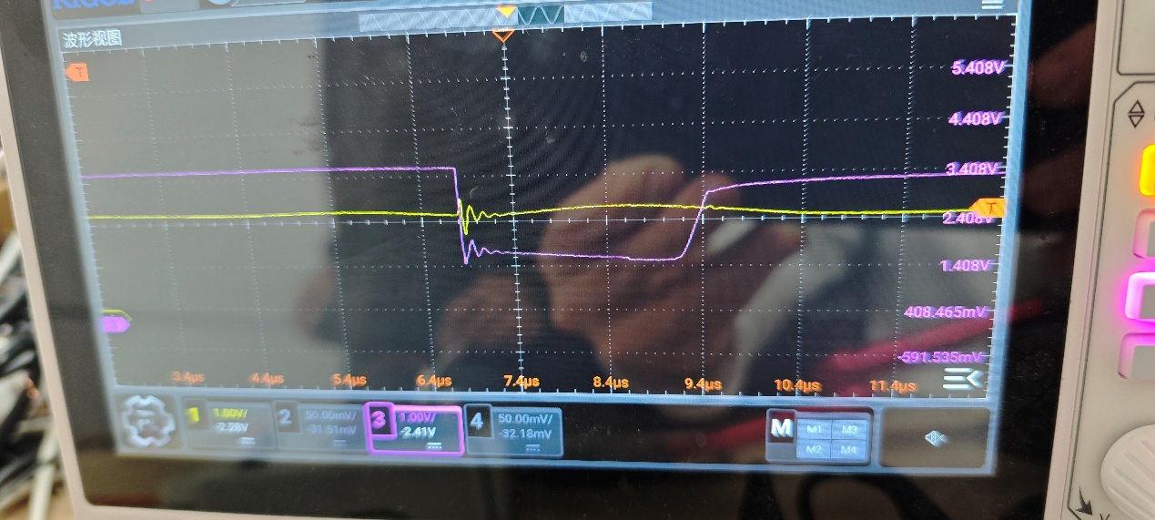 | 400mm
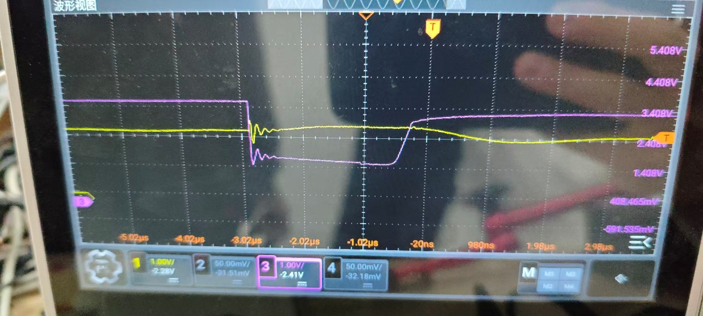 | 300mm
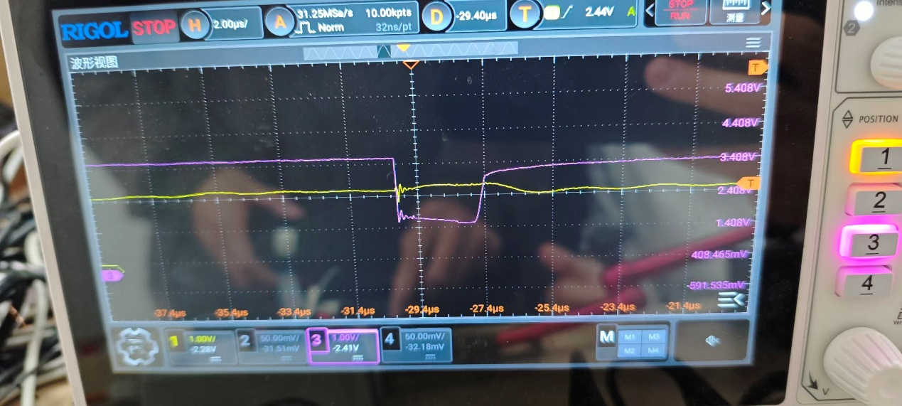 | 200mm
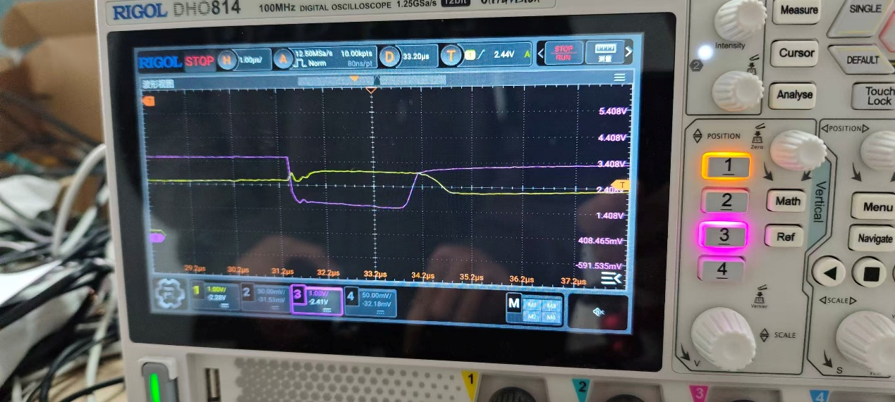 | 100mm
 | 70mm
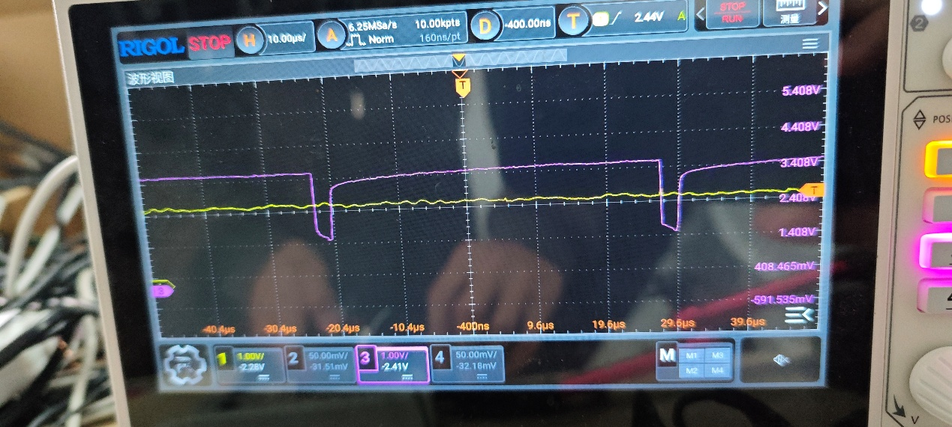 | 40mm

测试4：旋钮调到最近端，黑色纸张，触发信号
信号变化区间40-400mm
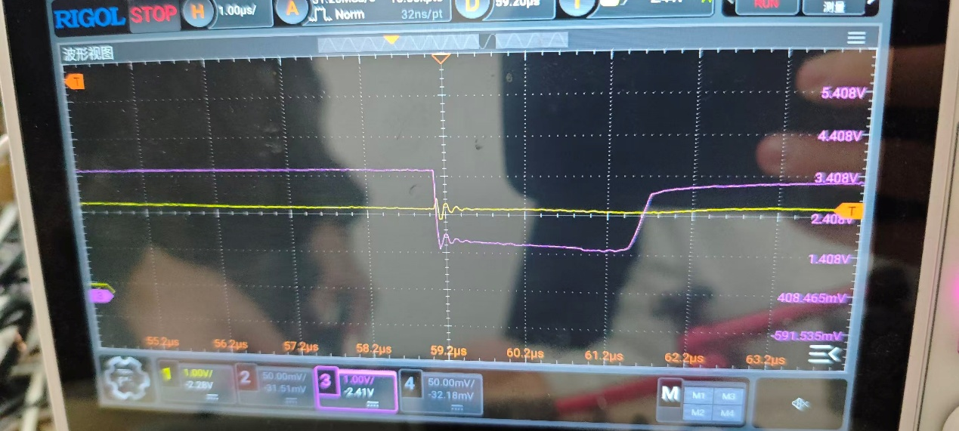 | 50mm
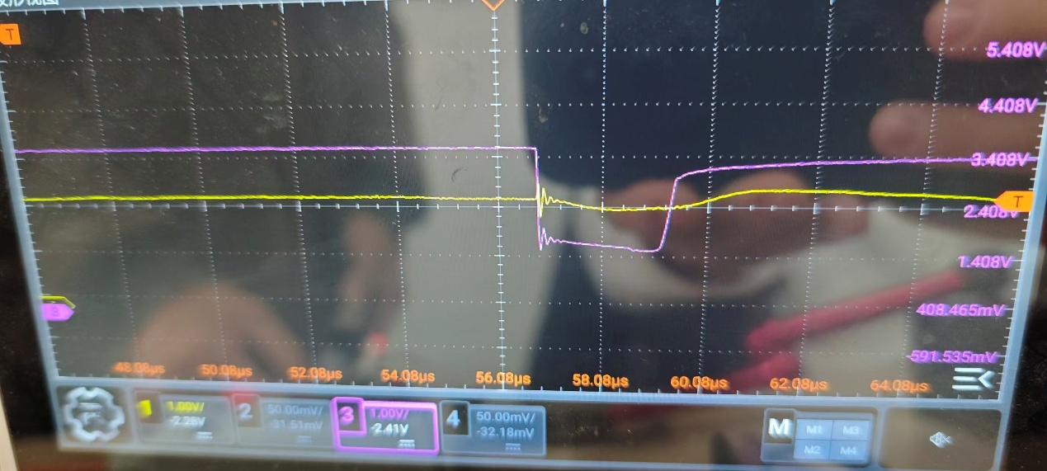 | 40mm
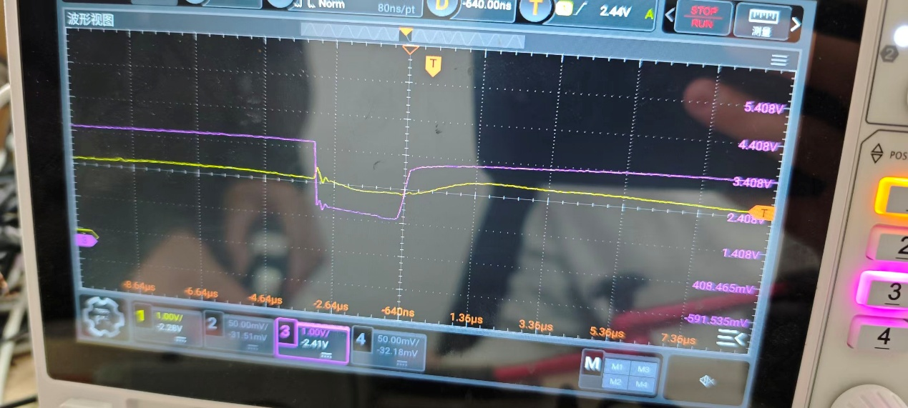 | 30mm
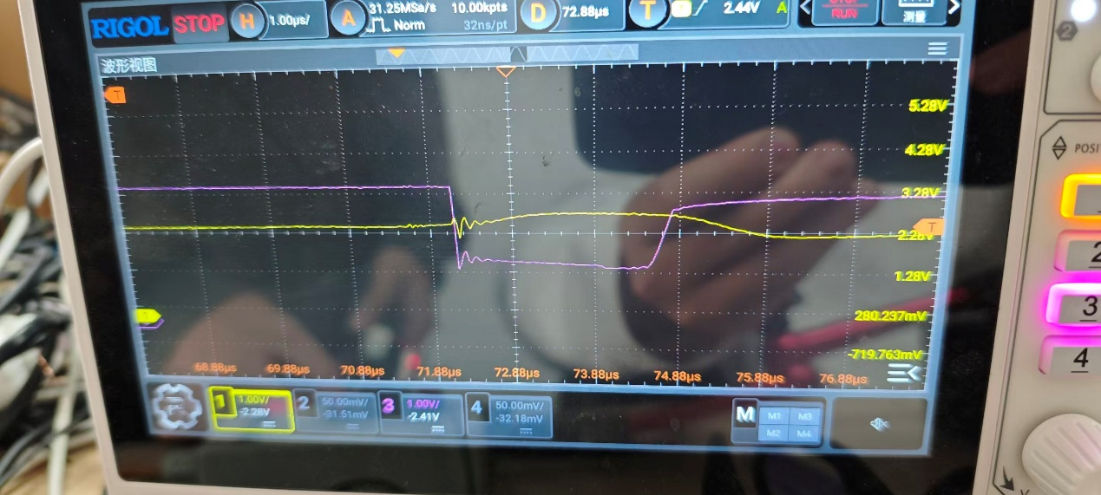 | 20mm
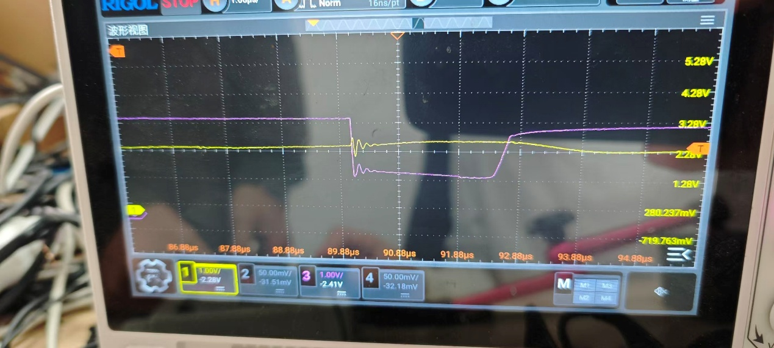 | 10mm

测试5：不同占空比输出波形测试100us周期
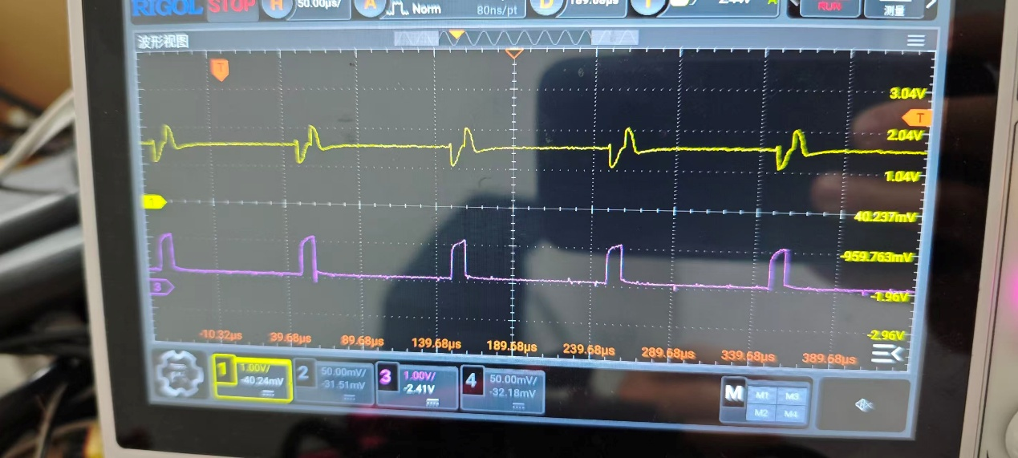 | 脉宽10us
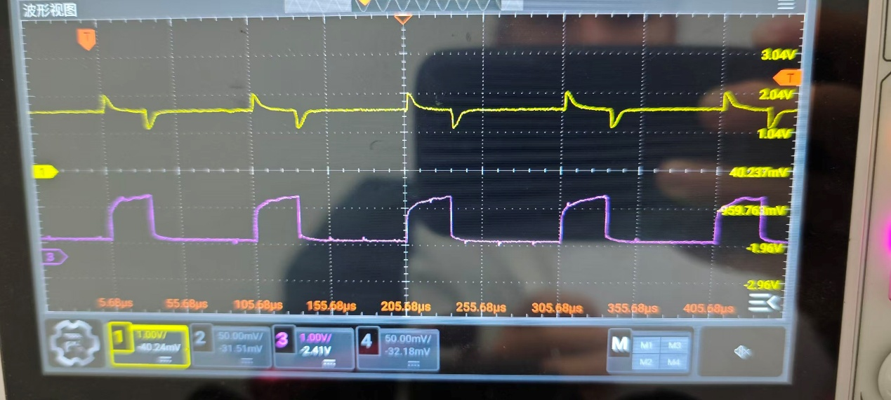 | 脉宽30us
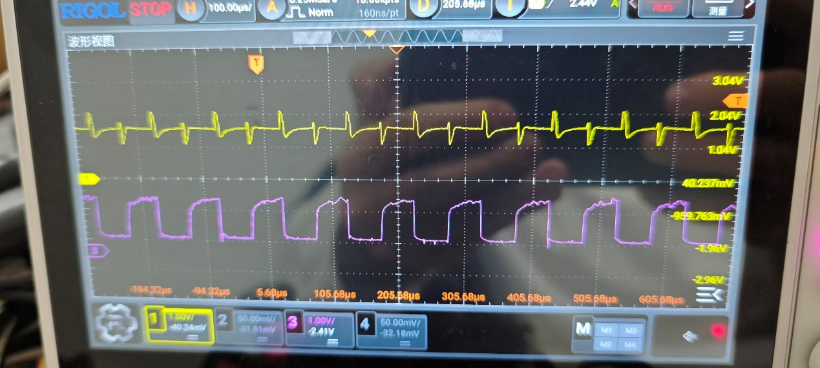 | 脉宽50us
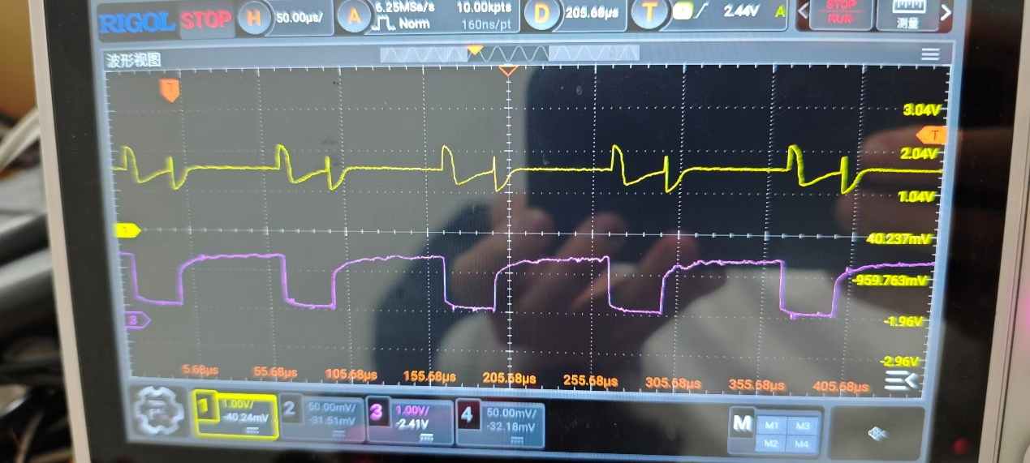 | 脉宽70us
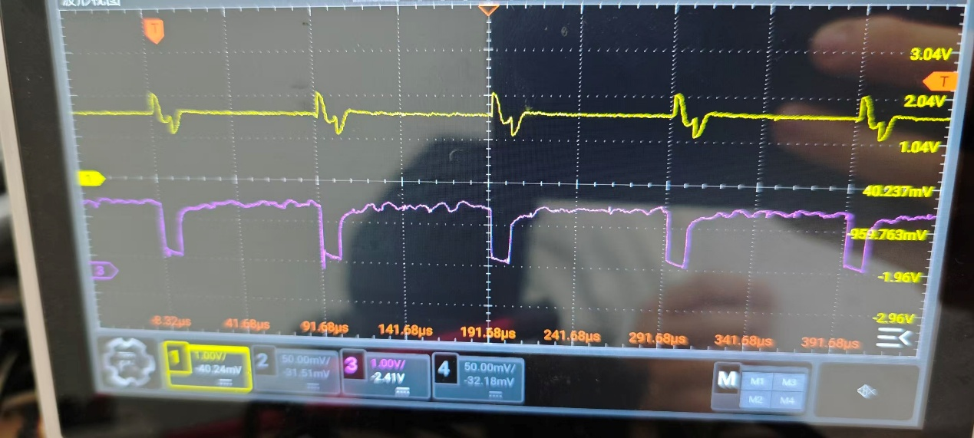 | 脉宽90us

程序测试

ADC速度测试
/* ADC初始化参数配置 */
AdcHandle.Instance = ADC1; // 再次明确ADC实例（部分HAL库需要）
AdcHandle.Init.ClockPrescaler = ADC_CLOCK_SYNC_PCLK_DIV1; // ADC时钟分频：同步PCLK不分频
AdcHandle.Init.Resolution = ADC_RESOLUTION_12B; // 12位分辨率（0-4095）
AdcHandle.Init.DataAlign = ADC_DATAALIGN_RIGHT; // 数据右对齐（LSB存储在低位）
AdcHandle.Init.ScanConvMode = ADC_SCAN_DIRECTION_FORWARD; // 扫描模式：正向顺序扫描
AdcHandle.Init.EOCSelection = ADC_EOC_SINGLE_CONV; // 单次转换完成标志
AdcHandle.Init.LowPowerAutoWait = ENABLE; // 启用低功耗自动等待模式
AdcHandle.Init.ContinuousConvMode = DISABLE; // 禁用连续转换（单次转换）
AdcHandle.Init.DiscontinuousConvMode = DISABLE; // 禁用非连续转换模式
AdcHandle.Init.SamplingTimeCommon=ADC_SAMPLETIME_239CYCLES_5; // 公共采样时间：239.5周期

12位adc，24mhz不分频率，239.5个采用周期
- 采样频率公式：Fsample = FADCLK / (m + n + 0.5)，其中m为分频系数，n为采样时间系数
- 转换时间公式：TCONV = 采样时间 + 12.5周期，以16MHz时钟、3.5周期采样为例：
  - TCONV = 3.5 + 12.5 = 16周期
  - 16周期 × 62.5ns（1/16MHz） = 1μs 转换时间

Fsample=24mhz/（253）约等于95khz，TCONV总转换时间=10us+12.5*10=10.52us（理论adc速度）

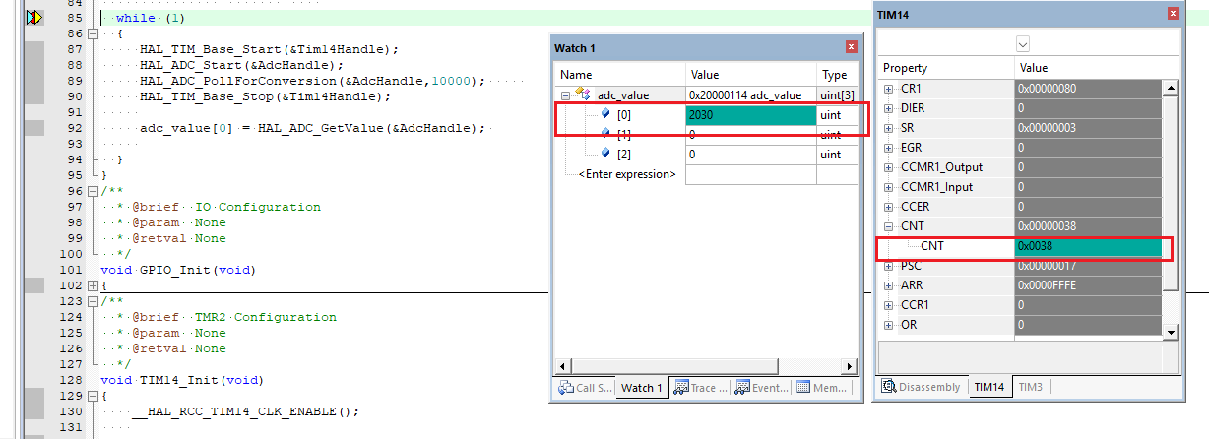 | 第一次56us
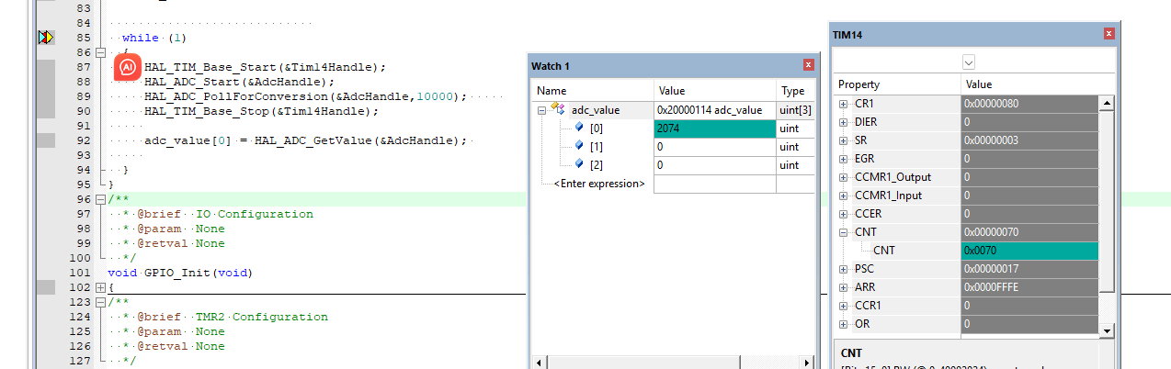 | 第二次56us
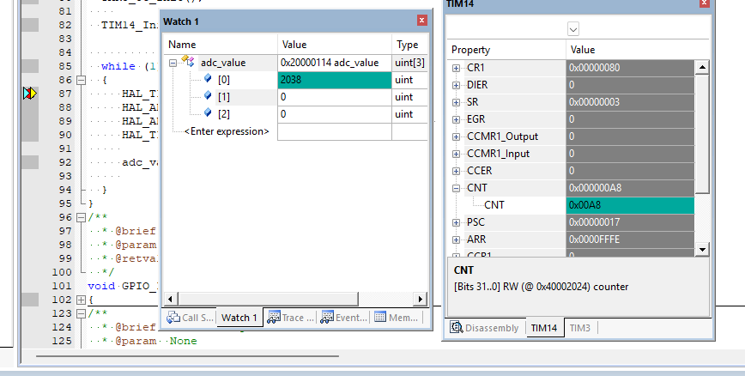 | 第三次56us

中断触发测试

比较器使用说明


